**ATIVIDADE 01**

|  |  |  |
| --- | --- | --- |
| **Acadêmico:** André Luis de Souza Lima | | **R.A.:** 21150930-5 |
| **Curso:** Bacharelado em Engenharia de Software | | |
| **Disciplina:** ATIVIDADE 1 - ESOFT – PESQUISA OPERACIONAL - 51_2025 | | |
| **Valor da atividade:** 0,50 | **Prazo:** 24/02/2025 08:00 a 06/04/2025 23:59 | |

Uma empresa produtora de monitores para computadores possui três fábricas de produção (X, Y e Z) e cinco centros de distribuição (A, B, C, D, E). Os custos diários de expedição das fábricas de produção para os centros de distribuição, a capacidade de distribuição de cada centro de distribuição e a produção de cada fábrica nas Tabelas 1, 2 e 3 são, respectivamente:

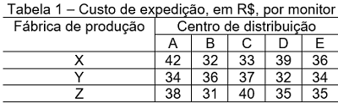

Fonte: o autor.

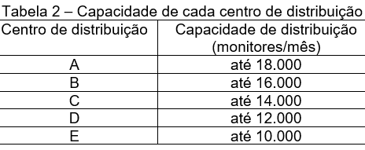

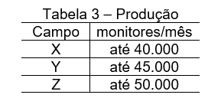

Fonte: o autor.

A partir dessas informações, o engenheiro de software ficou responsável por formular o problema de pesquisa operacional para tornar mínimo o custo de transporte entre as fábricas de produção e os centros de distribuição. Nessas condições, escreva esse problema de programação linear, apontando a função objetivo, as restrições de produção, as restrições de capacidade de distribuição e as restrições de não negatividade. Atenção: NÃO resolva o problema.

De acordo com o cenário apresentado, para a definição das ***variáveis de decisão***, elas serão relacionadas de acordo com o seguinte: adotar-se-á Mij a quantidade de monitores expedidos da fábrica i (1 = X; 2 = Y; 3 = Z) para o centro de distribuição j (1 = A; 2 = B; 3 = C; 4 = D; 5 = E).

**→ Função objetivo:**

min(Z) = 42.MXA + 32.MXB + 33.MXC + 39.MXD + 36.MXE + 34.MYA + 36.MYB + 37.MYC + 32.MYD + 34.MYE + 38.MZA + 31.MZB + 40.MZC + 35.MZD + 35.MZE (custo total do transporte está relacionado com as somas parciais do transporte de monitores);

**→ Sujeito às restrições:**

R1: 42.MXA + 32.MXB + 33.MXC + 39.MXD + 36.MXE ≤ 40.000 (restrição de produção de monitores para a fábrica X);

R2: 34.MYA + 36.MYB + 37.MYC + 32.MYD + 34.MYE ≤ 45.000 (restrição de produção de monitores para a fábrica Y);

R3: 38.MZA + 31.MZB + 40.MZC + 35.MZD + 35.MZE ≤ 50.000 (restrição de produção de monitores para a fábrica Z);

R4: 42.MXA + 34.MYA + 38.MZA ≤ 18.000 (restrição para a capacidade de distribuição do centro A);

R5: 32.MXB + 36.MYB + 31.MZB ≤ 16.000 (restrição para a capacidade de distribuição do centro B);

R6: 33.MXC + 37.MYC + 40.MZC ≤ 14.000 (restrição para a capacidade de distribuição do centro C);

R7: 39.MXD + 32.MYD + 35.MZD ≤ 12.000 (restrição para a capacidade de distribuição do centro D);

R8: 36.MXE + 34.MYE + 35.MZE ≤ 10.000 (restrição para a capacidade de distribuição do centro E);

R9: MXA, MXB, MXC, MXD, MXE, MYA, MYB, MYC, MYD, MYE, MZA, MZB, MZC, MZD, MZE ≥ 0 (restrições de não negatividade).